

Dalmatinska 12, 10000 Zagreb
01 4848 633, 01 4848 758
www.hztk.hr
Tehnika subotom
Hrvatska zajednica tehničke kulture u ciklusu radionica Tehnika subotom organizira radionicu Osnove robotike. Namijenjena je učenicima osnovnih škola (od 4. do 7. razreda). Radionica se održava u Dalmatinskoj 12 u Zagrebu tijekom ožujka, subotama, (2 / 9 / 16 / 23 ožujka), u vremenu od 9 do 12:30 sati.
Radionicu može pohađati najviše 10 polaznika/ca!
Ukoliko će biti više zainteresiranih moguće je organizirati dvije grupe po 10 polaznika. Radionica za obje grupe održavati će se u subotnjem terminu, jedna prije podne od 9 do 12:30, druga poslijepodne od 15 do 18:30). Radionica se može održati ako se prijavi najmanje 8 polaznika/ca u jednoj grupi.
Radionica traje 20 školskih sati, a cijena radionice iznosi 150 kn.
Osnove robotike
Voditelj radionice: Petar Dobrić, prof. tehničke kulture
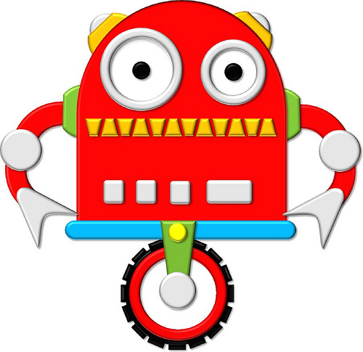 | Robot je uređaj koji može obavljati neke zadatke umjesto čovjeka, primjerice poslove koji su opasni, često se ponavljaju pa su zamorni za čovjeka.  Može li robot umjesto tebe pospremiti krevet, otići u dućan ili napisati zadaću?  Želiš li saznati više o robotima i robotici dođi na radionicu.
Naučiti ćeš slagati raznovrsne konstrukcije rabeći didaktičke slagalice Ficher. Stjecati ćeš praktična znanja i vještine kod sastavljanja, spajanja, programiranja i pokretanja malih robota. Naučit ćeš kako i što pokreće robota, kontrolirati i upravljati elektromotorima i senzorima.

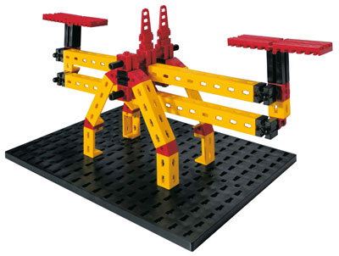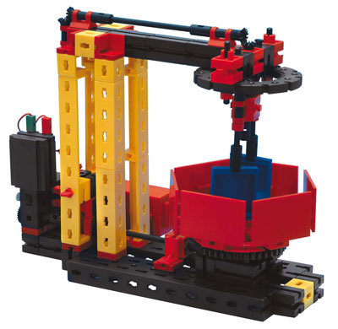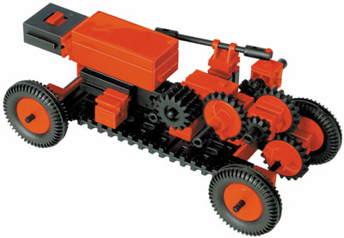
Zbog visoke cijene didaktičkih slagalica, polaznici radionica neće moći ponijeti svoje izrađevine!

Organizator radionica Izvan okvira:
Bojan Floriani // 01 4848 758 // 01 4848 633 // 091 3451 971 // bojan.floriani@hztk.hr

